2023139Z2K8

已知均匀带电球体在球外产生的电场与一个位于球心的、电荷量相等的点电荷产生的电场相同。如图所示，半径为*R*的球体上均匀分布着电荷量为*Q*的电荷，在过球心*O*的直线上有*A*、*B*两个点，*O*和*B*、*B*和*A*间的距离均为*R*。现以*OB*为直径在球内挖一球形空腔，静电力常量为*k*，球的体积公式*V*＝π*r*3，则*A*点处电场强度的大小为(　　)

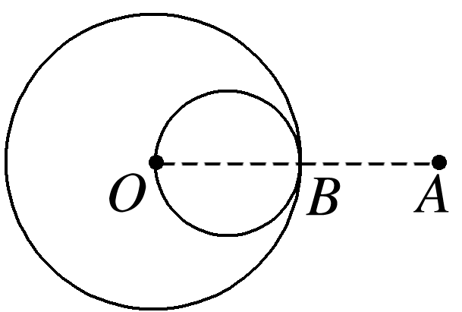

A. B.

C. D.